
Matematika hrou
Autor: Ivana Češková
Vytvořeno v rámci v projektu „EU peníze školám“
OP VK oblast podpory 1.4 s názvem Zlepšení podmínek pro vzdělávání na základních školách
VY_32_INOVACE_23 _ Osová souměrnost

Matematika hrou č .23 – Osová souměrnost

Zadání: Vyznač druhou polovinu motýla v osové souměrnosti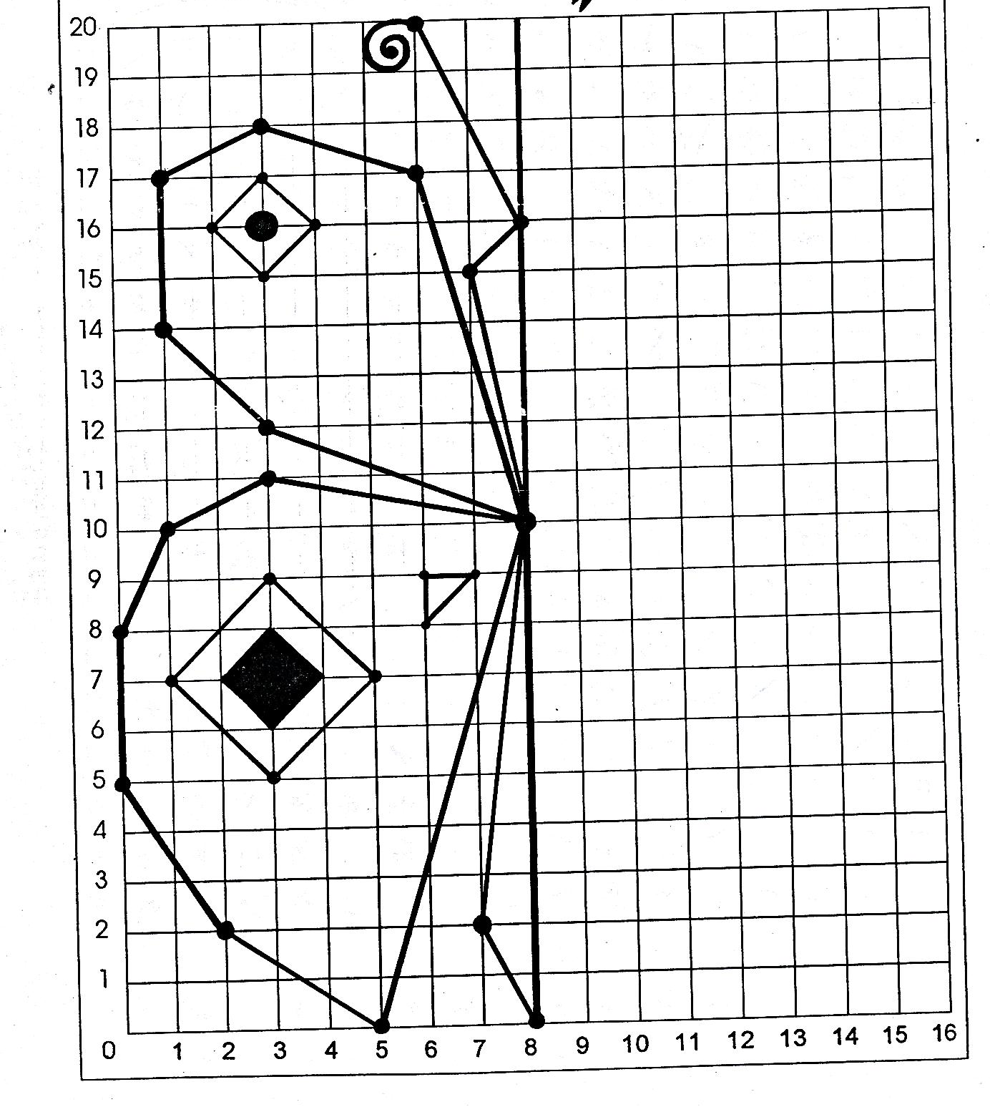

Řešení
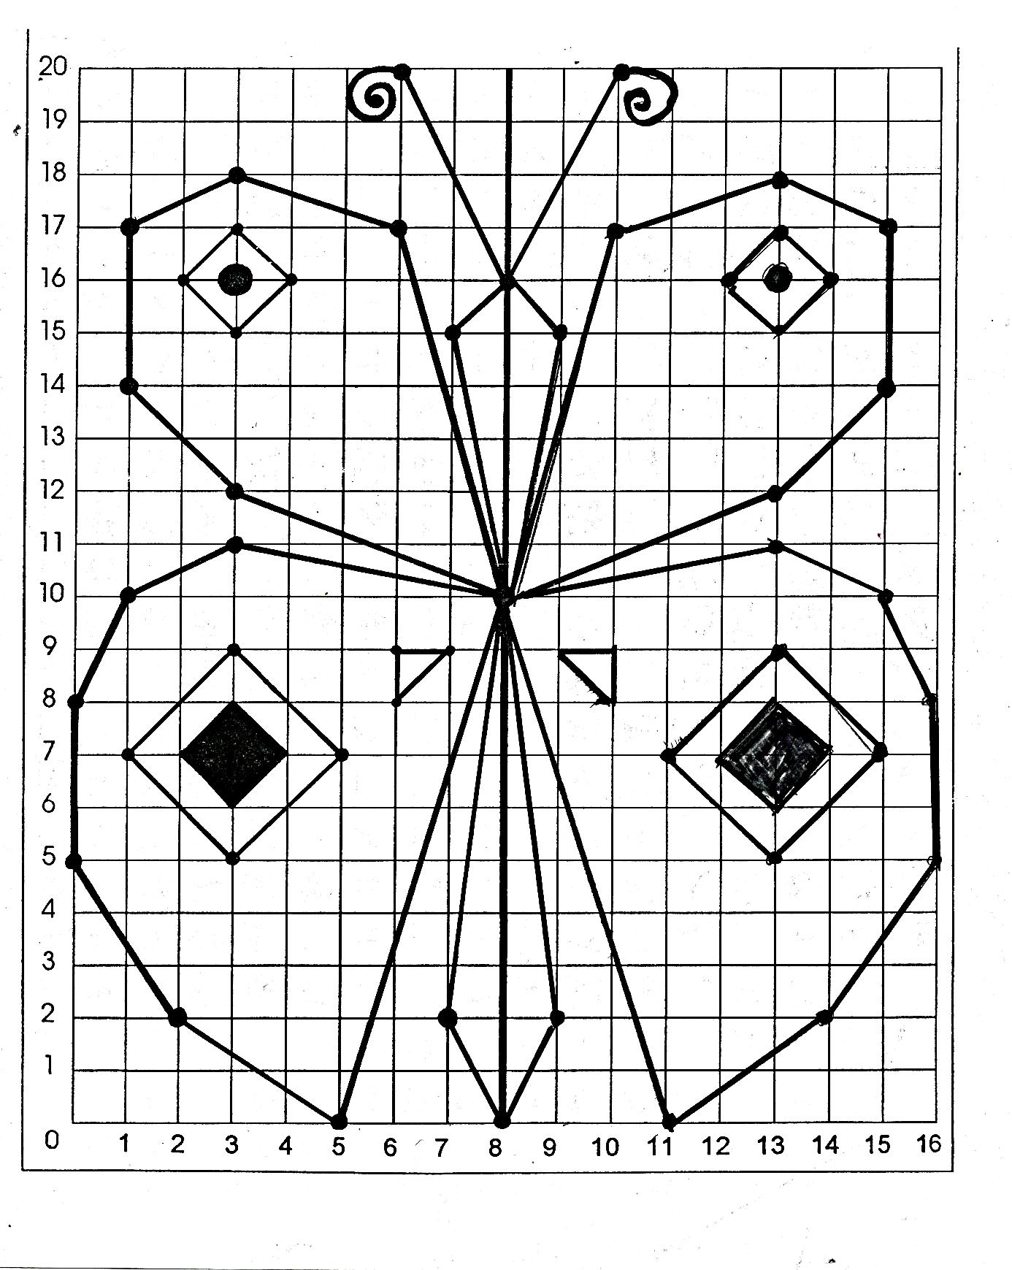
Literatura:
Nevyhoštěná,M.Barevné počítání Praha.Prometheus 1.vyd 1995
ISBN 80-85849-17-8

